

**CÁLCULO 1 CE84**

**EVIDENCIA DE AUTOEVALUACIÓN N°1**

**Ciclo 2022 – 02**

|  |  |
| --- | --- |
| **Nombres y Apellidos: Gian Carlos solis linares** | **Sección:** CE84-K21A |
| **Código:** **U202220658** | **Firma: Gian carlos** |
| **Indicaciones:**   * Las preguntas deben ser desarrolladas **en forma ordenada** en este archivo, mostrando el desarrollo que justifique su respuesta, esto valida la respuesta que marque. * El sistema calificará la autoevaluación, la validación de la evidencia servirá para poder corroborar que las preguntas calificadas como correctas estén bien resueltas en este espacio. * Para cualquier pregunta de la autoevaluación, si lo que usted marca en el sistema se califica como respuesta correcta, pero la solución presentada en esta validación no se ajusta a la solución correcta o adecuada, se le descontará puntos en la nota del portafolio. * La presentación de **la evidencia es OBLIGATORIA**, de no hacerlo, esto afectará a la nota del portafolio, por ende, a la evaluación actitudinal. * Recuerde copiar los 3 problemas del último intento y para sus resoluciones, utilizar procesos empleados en las sesiones de clase. * Adjuntar la evidencia, en el portafolio, en formato PDF. | |

**DESARROLLO**

**PREGUNTA 1:**

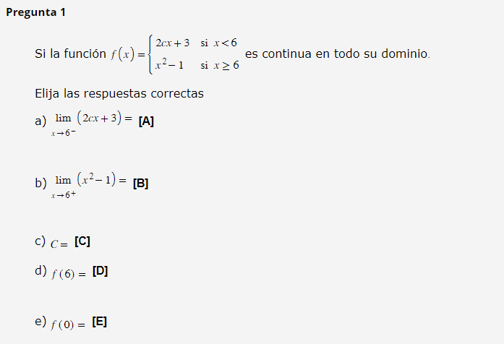

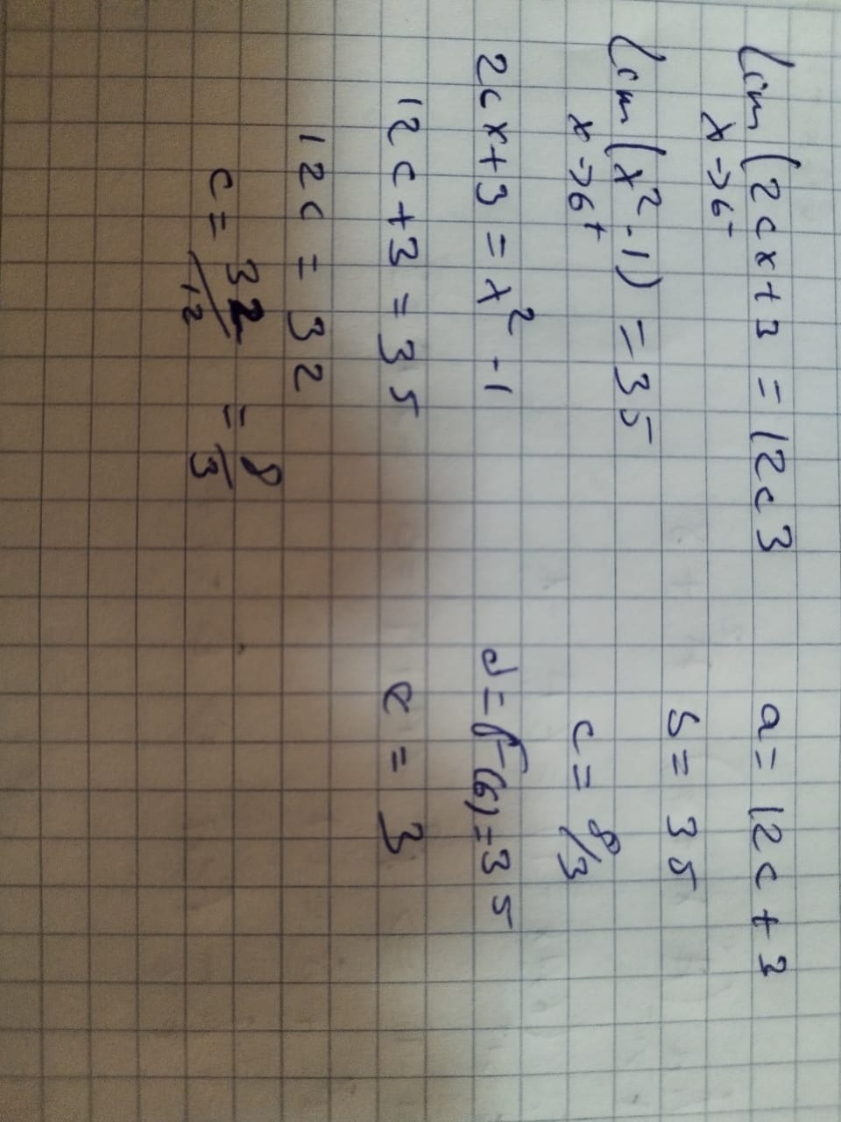

**PREGUNTA 2:**

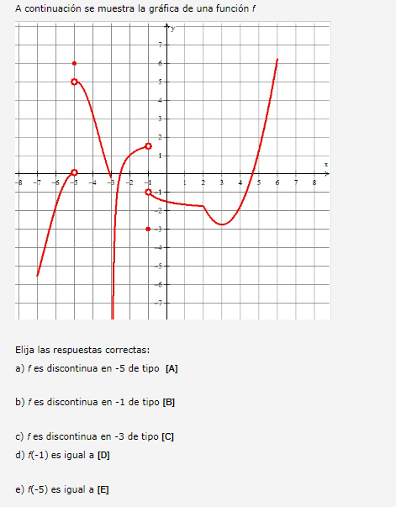

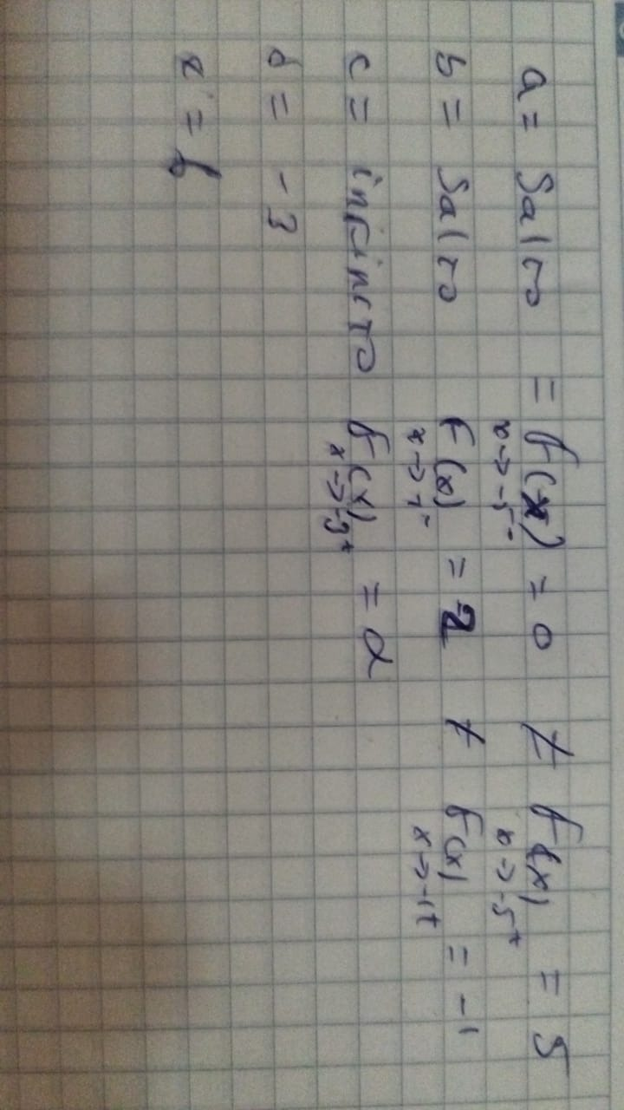

**PREGUNTA 3**



